জেলা পরিষদ কার্যালয়
সিরাজগঞ্জ
www.zpsirajganj.gov.bd
উন্নয়নের গণতন্ত্র
শেখ হাসিনার মুলমন্ত্র

স্মারক নং জেপসি/৭ তারিখঃ ০৬/০১/২০১৯
উন্নয়নমূলক প্রকল্প পরিদর্শন ছক (এডিপি/উন্নয়ন প্রকল্প/বিশেষ বরাদ্দ)

আর্থিক সালঃ ২০১৮-২০১৯ প্রতিবেদনাধীন মাসঃ ডিসেম্বর/২০১৮

প্রকল্পের  নাম ও  মেয়াদকাল | প্রকল্প বাস্তবায়নকারী  সংস্থা/প্রতিষ্ঠান | প্রকল্প  অনুমোদনের  কাল | প্রকল্পের প্রাক্কলিত  ব্যয়/চুক্তি মূল্য | পিপিআর  ২০০৮/আর্থিক  বিধি বিধান  অনুসরণ করা  হয়েছে  কিনা/কোন পদ্ধতি | প্রকল্পের অঙ্গভিত্তিক  কার্যক্রম | অঙ্গভিত্তিক বাস্তবায়ন  অগ্রগতি নভেম্বর মাস  পর্যন্ত |  | কাজের  গুনগত  মূল্যায়ন | প্রকল্প বাস্তবায়ন  উদ্ভূত ঝুকি  / সমস্যা  (প্রযোজ্য ক্ষেত্রে) | প্রকল্প  পরিদর্শনের  স্থির/ভিডিও  চিত্র | সুপারিশ/  মতামত
 |  |  |  |  |  | বাস্তব  ভিত্তিক | আর্থিক
১ | ২ | ৩ | ৪ | ৫ | ৬ | ৭ | ৮ | ৯ | ১০ | ১১ | ১২
কাজীপুর উপজেলায় বাস্তবায়নাধীন ৫০০ আসন বিশিষ্ট শহীদ এম মনসুর আলী অডিটরিয়াম নির্মান প্রকল্প | প্রকল্প বাস্তবায়ন লিঃ | ১৮/০৭/২০১৮ | ৯,৪৯,৭৯,২৫০/- | হ্যা  সীমিত দরপত্র ই-জিপি | ১। ইটর গাথনী  ২। ফ্লোর টাইলস  ৩। ফলস সিলিং  ৪। স্টেজ নির্মান  ৫। বাঊন্ডারী ওয়ালের পাইল নির্মান | ৯০% |  | ভাল | নেই | 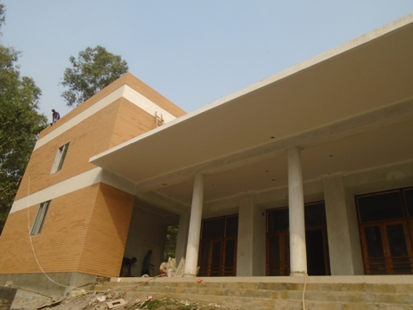
কাজীপুর ডাকবাংলো এর বাউন্ডারী ওয়াল নির্মান এবং বাগানের সৌন্দর্য বৃদ্ধিকরণ | মেসার্স আকাশ ট্রেডার্স | ২১/০৬/২০১৮ | ২৫,৪৭,৯০৩/- | হ্যা  সীমিত দরপত্র ই-জিপি | ১। ইটের গাথনী  ২। এস এস পাইপ স্থাপন | ৯০% | ৬০% | ভাল | নেই | 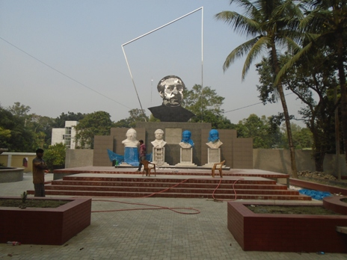

প্রকল্পের  নাম ও  মেয়াদকাল | প্রকল্প বাস্তবায়নকারী  সংস্থা/প্রতিষ্ঠান | প্রকল্প  অনুমোদনের  কাল | প্রকল্পের প্রাক্কলিত  ব্যয়/চুক্তি মূল্য | পিপিআর  ২০০৮/আর্থিক  বিধি বিধান  অনুসরণ করা  হয়েছে  কিনা/কোন পদ্ধতি | প্রকল্পের অঙ্গভিত্তিক  কার্যক্রম | অঙ্গভিত্তিক বাস্তবায়ন  অগ্রগতি নভেম্বর মাস  পর্যন্ত |  | কাজের  গুনগত  মূল্যায়ন | প্রকল্প বাস্তবায়ন  উদ্ভূত ঝুকি  / সমস্যা  (প্রযোজ্য ক্ষেত্রে) | প্রকল্প  পরিদর্শনের  স্থির/ভিডিও  চিত্র | সুপারিশ/  মতামত
 |  |  |  |  |  | বাস্তব  ভিত্তিক | আর্থিক
১ | ২ | ৩ | ৪ | ৫ | ৬ | ৭ | ৮ | ৯ | ১০ | ১১ | ১২
সাতকয়া ঈদগাহ মাঠ ও জান্নাতুল মাওয়া কবরস্থানের  সীমানা প্রাচীর নির্মান, ইউনিয়ন চালিতাডাংগা, কাজিপুর, সিরাজগঞ্জ | মেসার্স রিদয় তৃপ্তি ট্রেডার্স | ২১/০৬/২০১৮ | ৫,০০,০০০/- | হ্যা  সীমিত দরপত্র ই-জিপি | ১। বাঊণ্ডারী নির্মান  ২। মিনার নির্মান | ১০০% | ১০০% | ভাল | নেই | 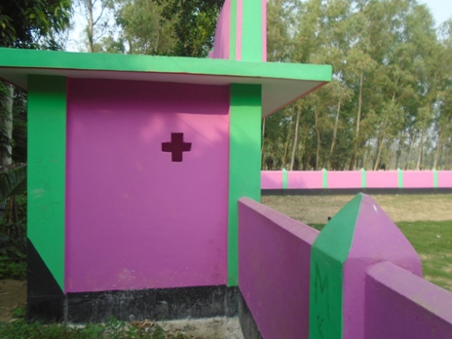
মেঘাই ই, ইউ- ইসলামিয়া উচ্চবিদ্যালয় প্রাংগনে শহীদ মিনার নির্মান, কাজিপুর, সিরাজগঞ্জ | মোঃ কামরুজ্জামান | ১৭/০৭/২০১৮ | ১৫০,০০০/- | হ্যা  সীমিত দরপত্র ই-জিপি | ১।মাটি ভরাট  ২। ইটের  গাথনী  ৩। কঙ্ক্রিট  ঢালাই | ১০০% |  | ভাল | নেই | 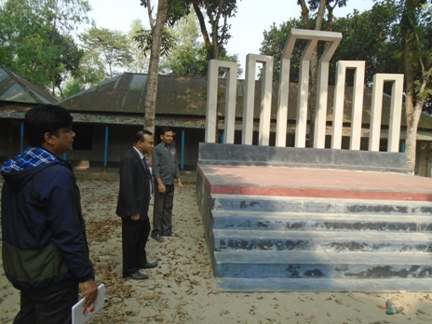
কাটাখালী খালের উপর ইব্রাহীমের বাড়ির নিকটে সাঁকো নির্মান | মো: শাহিন হোসেন ভুট্টো  এস আর বিল্ডার্স | ২১/০৬/২০১৮ | ৫,০০,০০০/- | হ্যা  সীমিত দরপত্র ই-জিপি | ১। পাইল  নির্মান  ২।কাঠের পাটাতন নির্মান | ১০০% |  | ভাল | নেই | 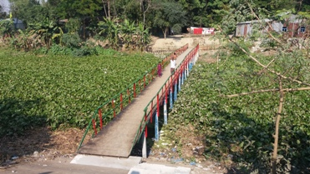

মোঃ আবু জাফর
প্রধান নির্বাহী কর্মকর্তা
জেলা পরিষদ সিরাজগঞ্জ

